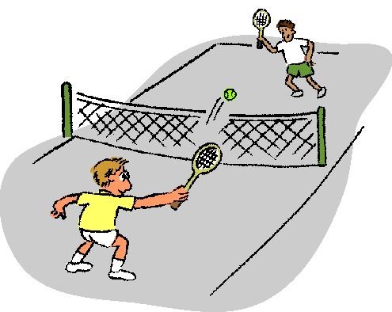
Inbjudan KM-Mjuktennis
9 mars
Hall of Flame, Frölunda

Klasser: Öppen klass: Damer:
Seniorer Singel och Dubbel
Singel, Dubbel och Mixed.
Oldboys (40 år och äldre)
Singel och Dubbel
Start:
8.00 för lottning av klasserna
8.30 Matchspel
Efter en dag med härliga matcher så blir det after-tennis för de som vill. Återkommer om plats.
Anmälan till tiina.laas@rsgbg.se, senast 26/2.

REGLER & INFO
Spelplan: Badmintonbana med badmintonnät som sänks till marknivå. Linjerna är samma som i badminton singel dvs. inre på bredden och yttre på längden, förutom på serve. Läs separat kapitel nedan. I dubbel är det de yttre linjerna på brädden och yttre på längden.
Utrustning: Valfritt rack. Rekommenderat är tennisrack för barn eller squashrack. Bollen är en skumplastboll med diametern 80mm. Vill man testa matchbollen så kan man beställa via länken här nedan.
http://www.simabsport.se/Hem/Artikel/312447/Skumplastboll-COG-Tennis80-mm.aspx
Poäng: Matcherna spelas i bäst av 3-set. Varje set avgörs i ett så kallat ”Super-Tiebreake” där man får 1 poäng för varje vunnen boll. Först till 10 poäng vinner setet, dock måste man vinna med 2 poängs marginal. Bollen måste gå över nät dvs. man får ej slå vid sidan av nätstolpen. Då mjuktennis är en gentlemannasport så finns ej linjedomare tillgängliga. Man dömer istället sin egen sida. Dock kan poängräknare förekomma i vissa matcher.
Serve: Man har endast 1 serve per poäng och inte 2 som i ”riktig” tennis. Serven slås på valfritt sätt (överhand eller underhand) diagonalt i banan. Från egen baslinje till den mindre serverutan på motståndarens sida. Man servar på 2 poäng var, sedan går serven över.
Spelform: Gruppspel med 3-4 personer i varje grupp där alla möter alla. Plats 1-2 går till A-slutspel & resterande går till B-slutspel. Slutspelen avgörs i form av utslagsmatcher.

